[운영 안정성] 백업 및 복구

1. 장애 대응 체계

* 장애 대응 체계
* 종합상황실 및 기술지원반 구성/운영
* 종합상황실 운영기준 및 역할



* 기술지원반 구성 및 역할



* 장애 대응 프로세스
* 장애 발생 인지 후 조치를 위한 단계별 역할 정립 및 운용

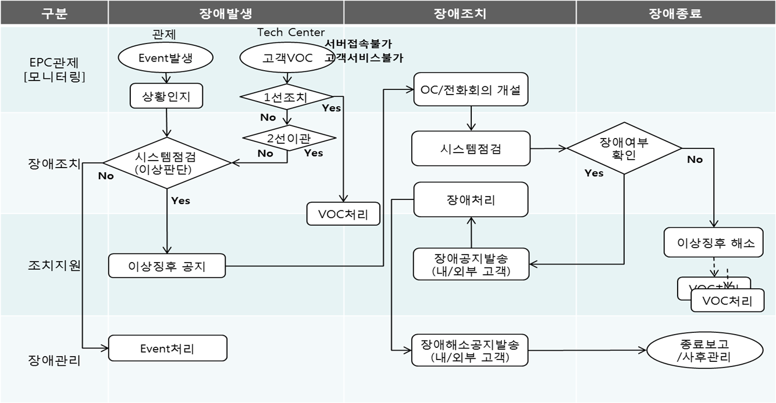

* 장애 등급 분류 및 대응
* 서비스 영향도에 따른 장애 등급 분류로 효율적인 장애 대응



* 장애 보고서 관리를 통한 재발 방지 및 선제 대응 관리
* 침해사고 대응 등의 모의 훈련을 통한 보안 및 운용 안정성 강화



* 주요 단위 시스템 별 매뉴얼/지침서/장애복구SOP를 통한 운용관리

G-Cloud 장애대응 실무 매뉴얼

G-Cloud 관리 포탈 장애복구 SOP

G-Cloud API 서버 장애복구 SOP

G-Cloud 사용자 포탈 장애복구 SOP 등

1. 백업 및 복구 정책

* Cloud 인프라 백업/복구 정책
* Platform DB, Priamry, Secondary로 구분하여 정책 운영



* 백업준수율 : 대상 장비 100% 백업 운용
* 백업/복원 구성도

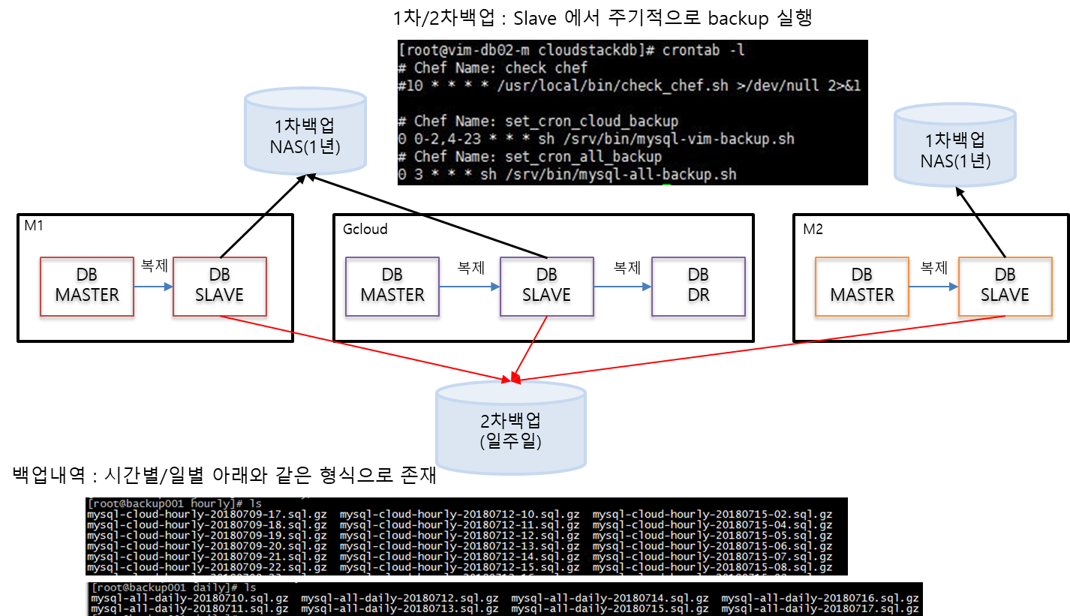

데이터 복구 시간은 SLA기준 준용하며, 복구시점은 최근 1시간안에 백업파일을 이용하여 활용한 복구 실시

* 평균서비스 회복시간 목표 : 장애발생 인지시점으로부터 1시간 이내

서비스 영향도, 규모 등에 따라 등급기준 수립 🡪 장애대응에 적용/운용

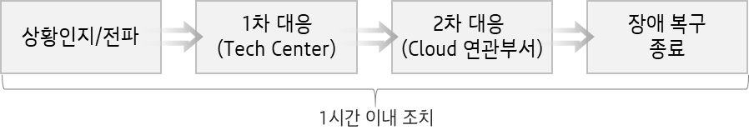

* 일반/고가용성 환경에서의 회복시간은 SLA 기준 준용

* 가상화 자원을 제공하는 H/W 서버 Cluster 구성으로 임의 서버에서

이상상황 발생시 자동 마이그레이션 등의 방법으로 서비스 가용성 제공

* 고객 데이터 반환/폐기 기준
* 별도 고객의 요구 및 작업 없을 시 폐기 원칙
* 데이터 폐기 기준

1. 서비스 해지시 (별도 데이터 폐기 요청 없을시)

서비스 이용 약관에 따라 일정기간 보관 후 폐기

1. 서비스 해지 및 데이터 폐기 요청시

고객 요청 기한 내 폐기

* 데이터 폐기는 내부 지침에 따라 복원 불가능한 방법으로 시행

(고객 요청시 데이터 파기 확인서 제출)

1. 백업 서비스

* 서버 백업
* KT Cloud 인프라 기반에 신뢰성 높은 백업 전문 솔루션을 결합하여 클라우드 서버 및 Database 상의 데이터를 정기적으로 백업/보관하고, 유사시 이를 복원하여 고객의 업무 연속성을 제공
* 서비스 특징

|  |  |
| --- | --- |
| 뛰어난  확장성 | 100GB부터 수십TB 까지 자유로운 백업 용량 확장 가능  내부 사설망을 통해 보안 강화된 백업 환경 지원 |
| 신뢰성 및  안정성 | 100GB부터 수십TB 까지 자유로운 백업 용량 확장 가능  외부 망과 분리된 사설망 백업 지원으로, 데이터 보안 강화 |
| 다양한  운영체제 및  Database 지원 | Windows, Linux 다양한 버전의 OS 지원  Oracle, MS-SQL, PostgreSQL, SAP DB 등 다양한 Database의 온라인 백업 지원 |
| 백업 서비스  운영 대행 | 전문 인력이 백업 서비스 운영 대행  백업 정책 설정, 환경 구성 등 어려운 작업에 대한 지원  유사 시 안정적 복원 업무 지원 |

* 구성도

백업 서비스의 보안 강화를 위해서 내부 사설망을 통해서 백업을 이용하고, G-Cloud RD 서비스에 소산 백업/복원을 서비스 제공

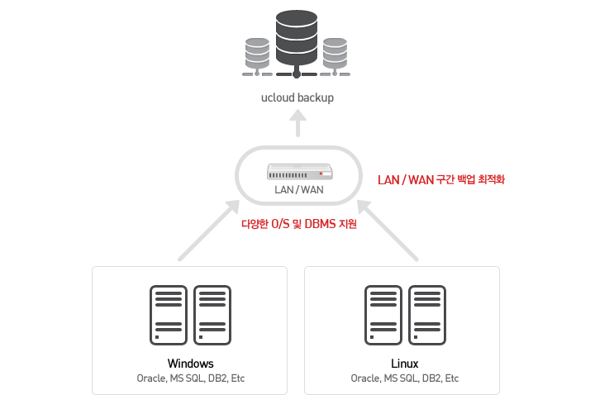

* 서비스 주요 기능

1. 쉽고 간편한 파일 백업/복원

전문인력의 백업 구성, 정책 설정 지원으로 쉽고 간편한 적용

1. 강력한 Database 온라인 백업/복원

Oracle, MS-SQL, PostgreSQL 등 온라인 백업 지원

백업 중 Data Transaction 발생 시, 정합성 보장

1. CIP망 백업 지원으로, 폐쇄된 안전한 환경에 백업 데이터 보관
2. 1차 백업 위치와 물리적으로 분리된 위치에 2차 백업 지원으로 데이터 소실 우려 없음

* 백업 설정 기존 정책

1. 백업 실행 주기는 최대 4주까지 설정 가능
2. 백업 보관 주기는 최대 12주까지 설정 가능
3. 백업 용량은 100GB 단위로 확장, 수십 TB까지 용량확대 가능

* 스냅샷/이미지 서비스
* 스냅샷

VM disk volume들의 상태를 저장해 두고 사용자가 원하면 언제든지 스냅샷을 저장해둔 상태로 돌아갈 수 있도록 이미지 생성 및 볼륨 생성을 할 수 있도록 해주는 서비스. 이를 통해 단 시간에 VM에 대한 정보의 백업, 복원 가능

* 이미지

이미지를 생성한 시점의 VM 상태와 동일하거나 또는 스냅샷이 생성된 시점과 동일한 상태로 새로운 VM을 구성할 수 있도록 해 주는 서비스

* ‘볼륨생성’은 생성된 스냅샷을 이용하여 새로운 볼륨을 생성(추가)하고, 이를 사용하고자 하는 VM에 attach/detach하여 사용 가능
* 주요 기능

1. Disk Snapshot 생성
2. 생성된 Disk Snapshot에서 볼륨생성
3. VM에서 직접 Server Image 생성
4. Server Image를 활용한 VM 생성

